**CÁC KHẮC PHỤC LỖI WIFI KHÔNG KẾT NỐI TRÊN WINDOWN 10**

Lỗi: **Wi-Fi không kết nối trên Windows 10** là tình trạng máy tính không thể thiết lập kết nối với mạng không dây (Wi-Fi), dẫn đến việc **không thể truy cập Internet**

Cách khắc phục: Trong quá trình khắc phục lỗi Wi-Fi không kết nối trên Windows 10, tôi đã thực hiện lần lượt các bước như

**Bước 1**: Mở Google Bard hoặc Grok, nhập prompt: “Cách khắc phục lỗi Wi-Fi không kết nối trên Windows 10.

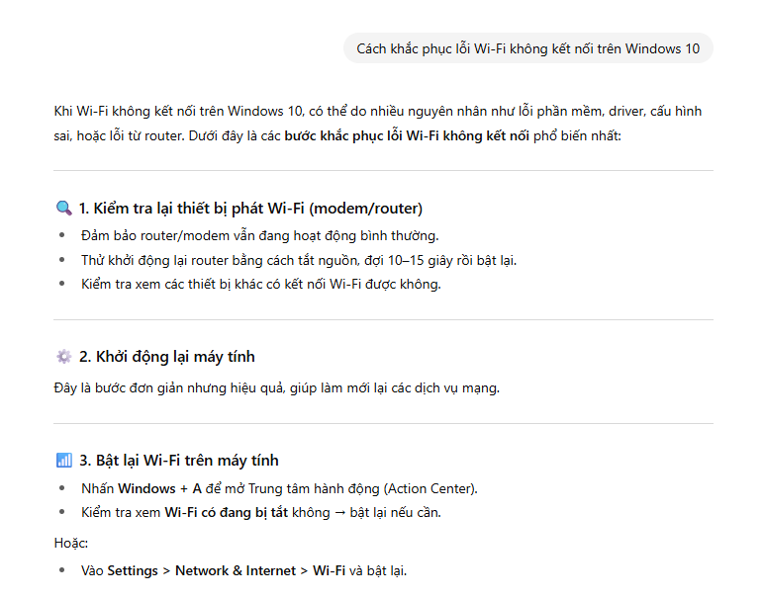**Bước 2**: Sau đó tôi sử dụng giải pháp thứ 3 của AI :

* Nhấn **Windows + A** để mở Trung tâm hành động (Action Center).
* Kiểm tra xem **Wi-Fi có đang bị tắt** không → bật lại nếu cần.

Hoặc:

* Vào **Settings > Network & Internet > Wi-Fi** và bật lại.

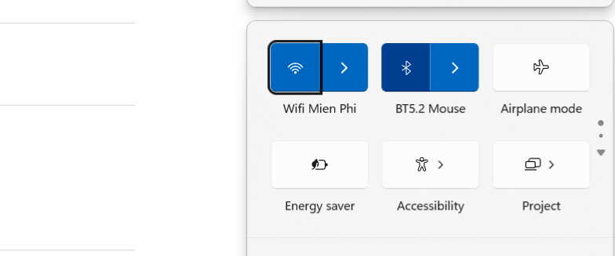

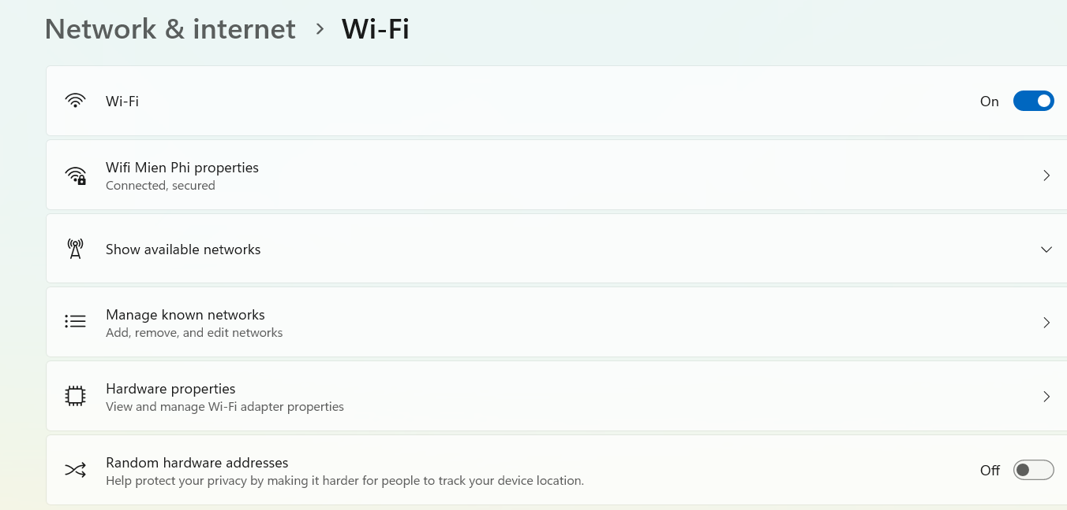

**Bước 3:** Kiểm tra lại Wifi sau khi khắc phục:

